Тема: Виды, формы и системы оплаты труда

Цель урока рассмотреть механизм расчета заработной платы, основы начисления заработной платы на предприятии

Задачи урока
Образовательные: раскрыть основы расчета заработной платы, особенности начисления заработной платы на предприятиях.

Воспитательные: воспитание личностных качеств – толерантность, трудолюбие, усидчивость, ответственность

Развивающие: развить навык организации самостоятельной деятельности во время урока, логического мышления и систематизации информации
Тип урока: комбинированный
Вид урока: повторение и закрепление пройденного материала
Используемые педагогические технологии: ИКТ, студентоцентрированное
Методы обучения : дифференцированный, групповой, индивидуальная работа
Средства урока: мультимедийное оборудование, вычислительная техника, флипчарты.

Ход урока:

1.Организационный момент:
-психологическая подготовка;
-подготовка рабочего места;
2.Мотивация: просмотр видеоролика «Притча о заработанном своим трудом» после просмотра вопросы студентам:

- Как называется оплата за труд, за выполненные работы и оказанные услуги?
- В чем смысл этой притчи?
- А вы уже получали заработную плату?
- Какие были ощущения при получении заработной платы?
- Как вы думаете, о чем сегодня пойдет речь на уроке? Какая тема урока?
Озвучивание темы и цели урока.
Критерии оценивания: один балл-одна денежная банкнота за каждый правильный ответ. В конце урока подсчитаем у кого больше ,среднее значение и низкое и поставим соответствующие оценки.
3.Повторение пройденного материала:
- флипчарт «Найди соответствие»

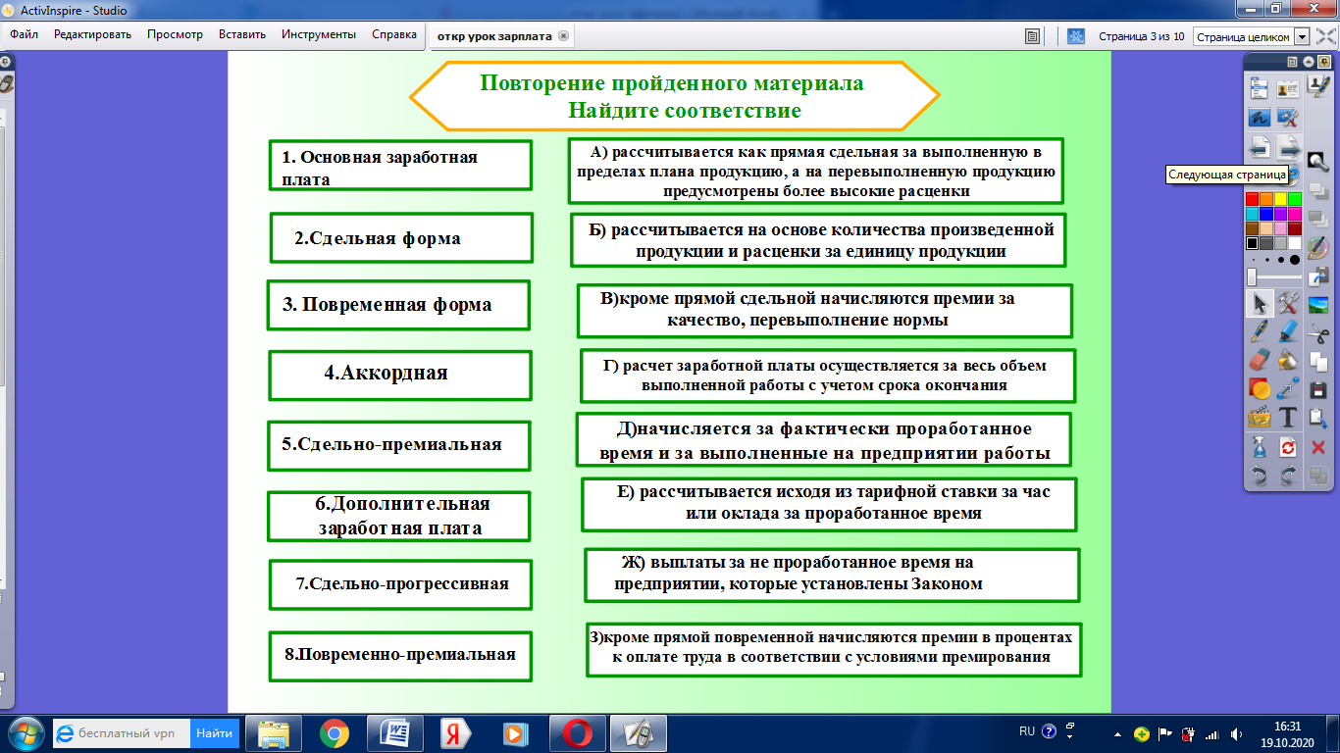
Основная заработная плата - начисляется за фактически проработанное время и за выполненные на предприятии работы. Основная заработная плата может начисляться с применением сдельной или повременной формам оплаты труда.
Сдельная форма - рассчитывается на основе количества произведенной продукции и расценки за единицу продукции. Существуют следующие виды сдельной формы оплаты труда:
- сдельно-прогрессивная – рассчитывается как прямая сдельная за выполненную в пределах плана продукцию, а на перевыполненную продукцию предусмотрены более высокие расценки;
- сдельно-премиальная - кроме прямой сдельной начисляются премии за качество, перевыполнение нормы, экономию материалов и другие в соответствии с условиями премирования;
-аккордная – расчет заработной платы осуществляется за весь объем выполненной работы с учетом срока окончания;
Повременная форма - рассчитывается исходя из тарифной ставки за час или оклада за проработанное время. Применяется при расчете заработной платы служащих, специалистов, вспомогательного персонала т.к. они не производят продукцию, и их труд измеряется потраченным за свою работу временем. Повременная форма оплаты труда может быть:
- повременно-премиальная - кроме прямой повременной начисляются премии в процентах к оплате труда в соответствии с условиями премирования.
Дополнительная заработная плата - выплаты за не проработанное время на предприятии, которые установлены Законом: оплата отпусков, выходного пособия при увольнении, за время вынужденного прогула, за работу в праздничные и выходные дни, за совмещение профессии, районные и др. коэффициенты, доплата за тяжелые и особые условия труда и т.д.
- флипчарт « Определить форму начисления заработной платы по профессиям»
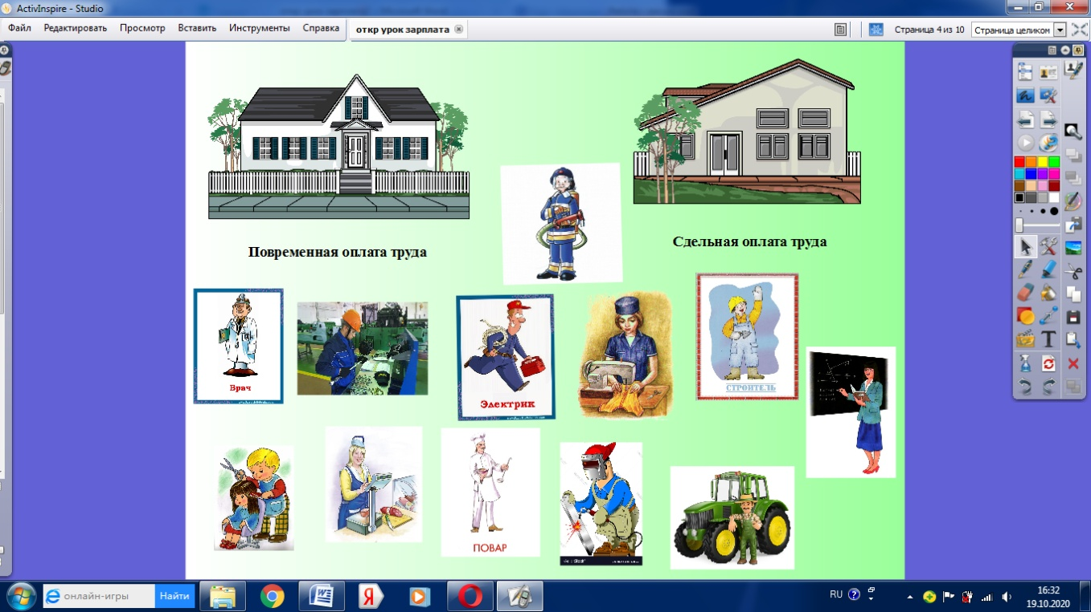
Слесарь – сдельная\повременная
Пожарный – повременная
Продавец –повременная
Строитель – повременная\сдельная
Врач- повременная
Учитель – повременная
Сварщик –повременная\сдельная
Парикмахер – сдельная
Механизатор – сдельная
Швея – сдельная\повременная
Повар –повременная
Электрик –повременная \сдельная
4.Обобщение пройденного материала: составить схему по видам и формам заработной платы
- флипчарт со схемой
- флипчарт «Игра домино»
Корреспонденции счетов по учету расчетов по оплате труда
№ | Содержание операции | Дебет | Кредит
1. | Начислена заработная плата:  - рабочим основного производства  -рабочим вспомогательных производств  - цеховому персоналу  - АУП  - работникам сферы сбыта продукции | 8110  8310  8410  7210  7110 | 3350  3350  3350  3350  3350
2 | Начисление подоходного налога | 3350 | 3120
3 | Удержание обязательных пенсионных отчислений в накопительные пенсионные фонды | 3350 | 3220
4 | Начисление и отчисление по прочим обязательным платежам в бюджет | 7210,8410 | 3230
5 | Удержание из заработной платы алиментов | 3350 | 3390
6 | Удержание из заработной платы в счет возмещения причиненного им ущерба подотчетных сумм, а также сумм выданных займов работнику-заемщику | 3350 | 6280,1250
7 | Перечисление сумм оплаты труда на карт-счета работников, а также выплата сумм оплаты труда из кассы | 3350 | 1010,1030
8 | Начисление заработной платы рабочим за время их очередного отпуска | 3430 | 3350
9 | Выдана из кассы заработная плата | 3350 | 1010

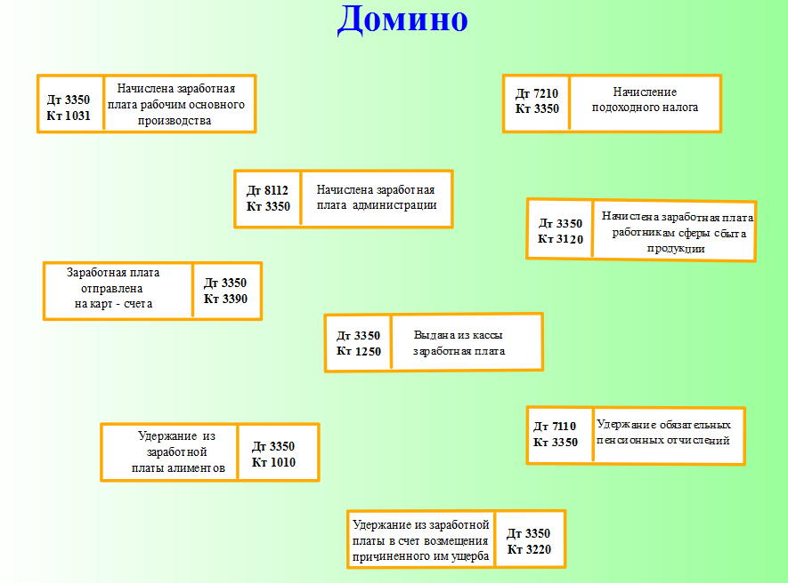

5.Релакс – пауза
Просмотр видеоролика «Мечтай». На шариках записать мечту и положить в конверт исполнения желаний.
6.Закрепление пройденного материала
Решение задач (фронтально у доски)
- Месячный оклад работника 75 000 тенге, в месяце 21 рабочий день, работник отработал 19 дней. Произведите начисление заработной платы.(67857тг)
- Месячный оклад работника 78 000 тенге. Рабочих дней в месяце 20, было отработано 18 дней. Рассчитайте сумму заработной платы.(70200тг).
- Сотрудник изготовил 500 болванок, 1 болванка в оплату 350 тг. Из них 7 бракованных. Удержали за бракованные материалы. Определить зарплату.(172550тг)
- Работник по плану должен изготовить 650 деталей, стоимость 1 детали 400 тенге. Было изготовлено 800 деталей. При изготовлении сверхплановых показателей стоимость 1 детали составляет 500 тенге. Рассчитайте и выплатите заработную плату.(335000тг)
- Месячный оклад 70 000 тг, рабочих дней 20 дней, отработано 20 дней, премия 10%. Рассчитайте заработную плату.(77000тг)
Самостоятельная работа по уровням:
1 вариант
Задача№ 1. Ибрагимова С.К., повар 6-го разряда(181,2), высшее образование. В январе месяце отработала 21 рабочий день, при месячном балансе рабочего времени в январе 21 рабочий день.8 часовой рабочий график. Рассчитать заработную плату. 1балл (30442тг)
Задача№ 2. В феврале месяце повар Ибрагимова С.К. отработала 12 рабочих дней. Рассчитать заработную плату.1 балл (17395тг)
Задача№ 3. В ТОО "Жалын" Аскаров К.С. работает слесарем 4 разряда.(161,1) В январе месяце отработал полностью 21 день. Рассчитать заработную плату.1 балл(13532тг)
Задача№ 4. Оплата труда работника прилавка магазина № 1 Исиной А.Н. производится по часовой тарифной ставке 5-го разряда.(170) За качество обслуживания и соблюдения правил торговли установлена премия в размере 30 %. За январь месяц плановый баланс рабочего времени 168 часов. Продавец Исина А.Н. отработала в январе 120 часов и выдержала полностью условия премирования. Рассчитать заработную плату.
2 балла (26520 тг)
2 вариант
Задача№ 1. 1.На предприятии установлены следующие сдельные расценки: при изготовлении в месяц до 100 деталей сдельная расценка составляет 1000тг. При изготовлении в месяц выше 100 деталей сдельная расценка составляет 1200 тг. За месяц работник изготовил 110 деталей. Рассчитать заработную плату работника за месяц.1 балл ( 112000 тг)

Задача№ 2. 2.Работнику установлен месячный оклад 176000тг. в соответствии с производственны м календарем и табелем учета рабочего времени за месяц работник отработал 15 дней из 22 рабочих дней. Рассчитать заработную плату работника за указанный месяц.1 балл
( 120000тг)

Задача№ 3. 3.Заработная плата по аккордному наряду составляет 45000тг.Срок выполнения работ 60 дней. За каждый день сокращения срока выполнения начисляется 1% премии. Работу сдали за 55 дней. Начислите полную заработную плату.1 балл (47250 тг)

Задача№ 4. 4.Согласно производственному календарю количество рабочих дней составило:
-в январе-16 дней
-в феврале – 20 дней
-в марте - 21 день
Сотруднику Иванову установлен оклад в размере 40000тг при этом он отработал
-в январе-12 дней(30000тг)
-в феврале – 20 дней (40000тг *20% =8000тг,48000тг)
-в марте – 18 дней (34290 тг)
Предусмотрена премия в размере 20% при условии отработки всех рабочих дней.2 балла
Начислить заработную плату.
Самооценка по ответам согласно баллам задач. Разбор ошибок.
В чем заключались проблемы при решении задач?
Что надо сделать, чтобы больше не совершать подобных ошибок?
7.Подведение итогов урока
Подсчет денежных купюр, выставление оценок.
8.Рефлексия
Флипчарт

Задача№ 1. Ибрагимова С.К., повар 6-го разряда, высшее образование. В январе месяце отработала 21 рабочий день, при месячном балансе рабочего времени в январе 21 рабочий день. Рассчитать заработную плату.
Задача№ 2. В феврале месяце повар Ибрагимова С.К. отработала 12 рабочих дней. Рассчитать заработную плату.
Задача№ 3. В ТОО "Жалын" Аскаров К.С. работает водителем. В январе месяце отработал полностью 21 день. Рассчитать заработную плату.
Задача№ 4. Оплата труда работника прилавка магазина № 1 Исиной А.Н. производится по часовой тарифной ставке 5-го разряда. За качество обслуживания и соблюдения правил торговли установлена премия в размере 30 %. За январь месяц плановый баланс рабочего времени 168 часов. Продавец Исина А.Н. отработала в январе 120 часов и выдержала полностью условия премирования. Рассчитать заработную плату.

